浙江工业大学本科生创新创业实践学分审批表
学院：计算机学院 专业：软件工程 班级：软件工程2105班
申请学生姓名 | 郑超 | 学号 | 202103150329
申请认定内容
内容、级别 |  |  |  | 申请认定学时
中国慕课：大学生创新创业热点问题 |  |  |  | 16
校级创新创业培训：百度松果菁英班 |  |  |  | 16
超星慕课：创新创业基础 |  |  |  | 16
本人承诺：
上述申请内容真实，无任何弄虚作假。
申请人：郑超
2025年3月31日
审核意见：
本学期批准获得创新创业实践学分： 学分，累计已获得创新创业实践学分： 学分。
审核人：
学院： （盖章）
年 月 日
备注：证明材料以附件形式上交，不包含PU口袋上发布的活动。
附件：
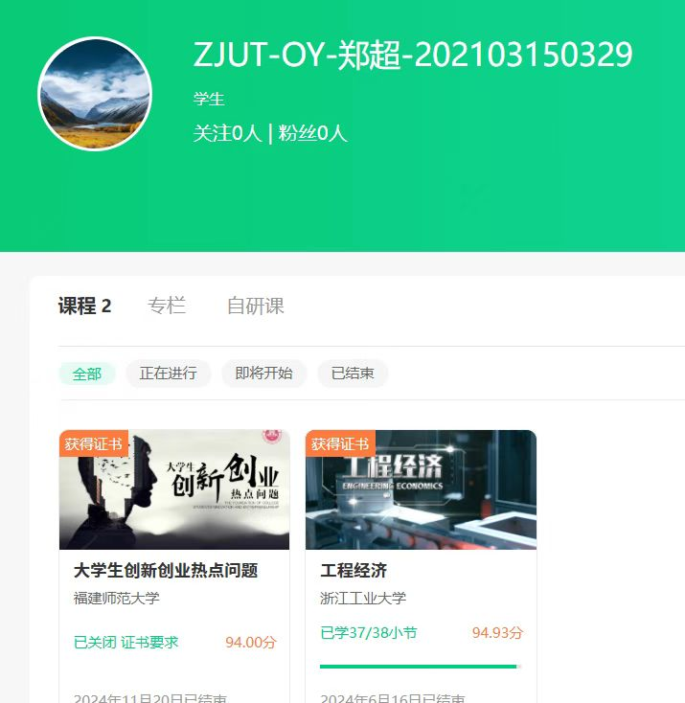
证明材料1：中国慕课成绩截图
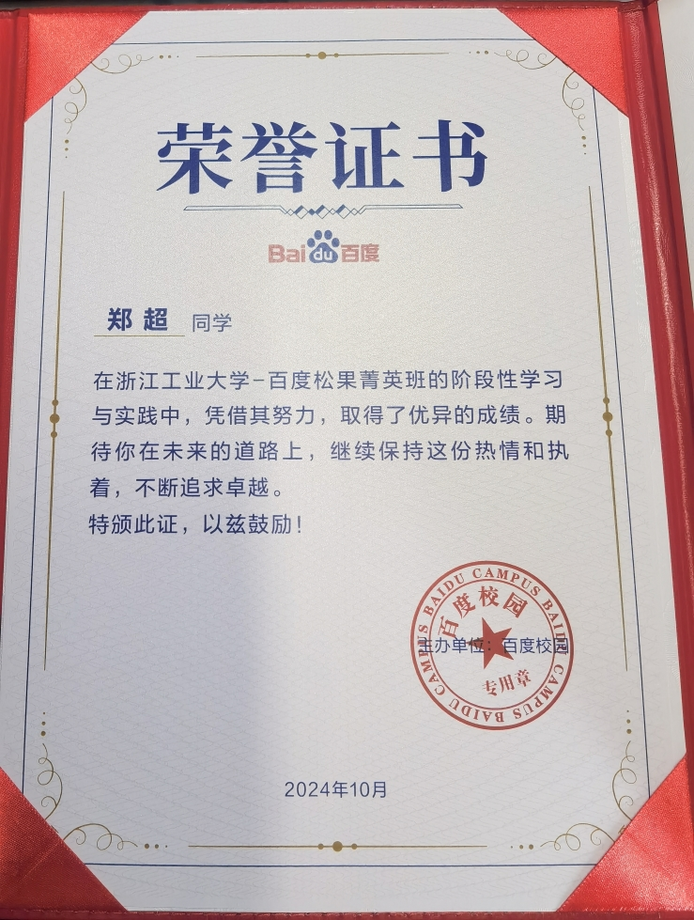
证明材料2：百度松果菁英班证书
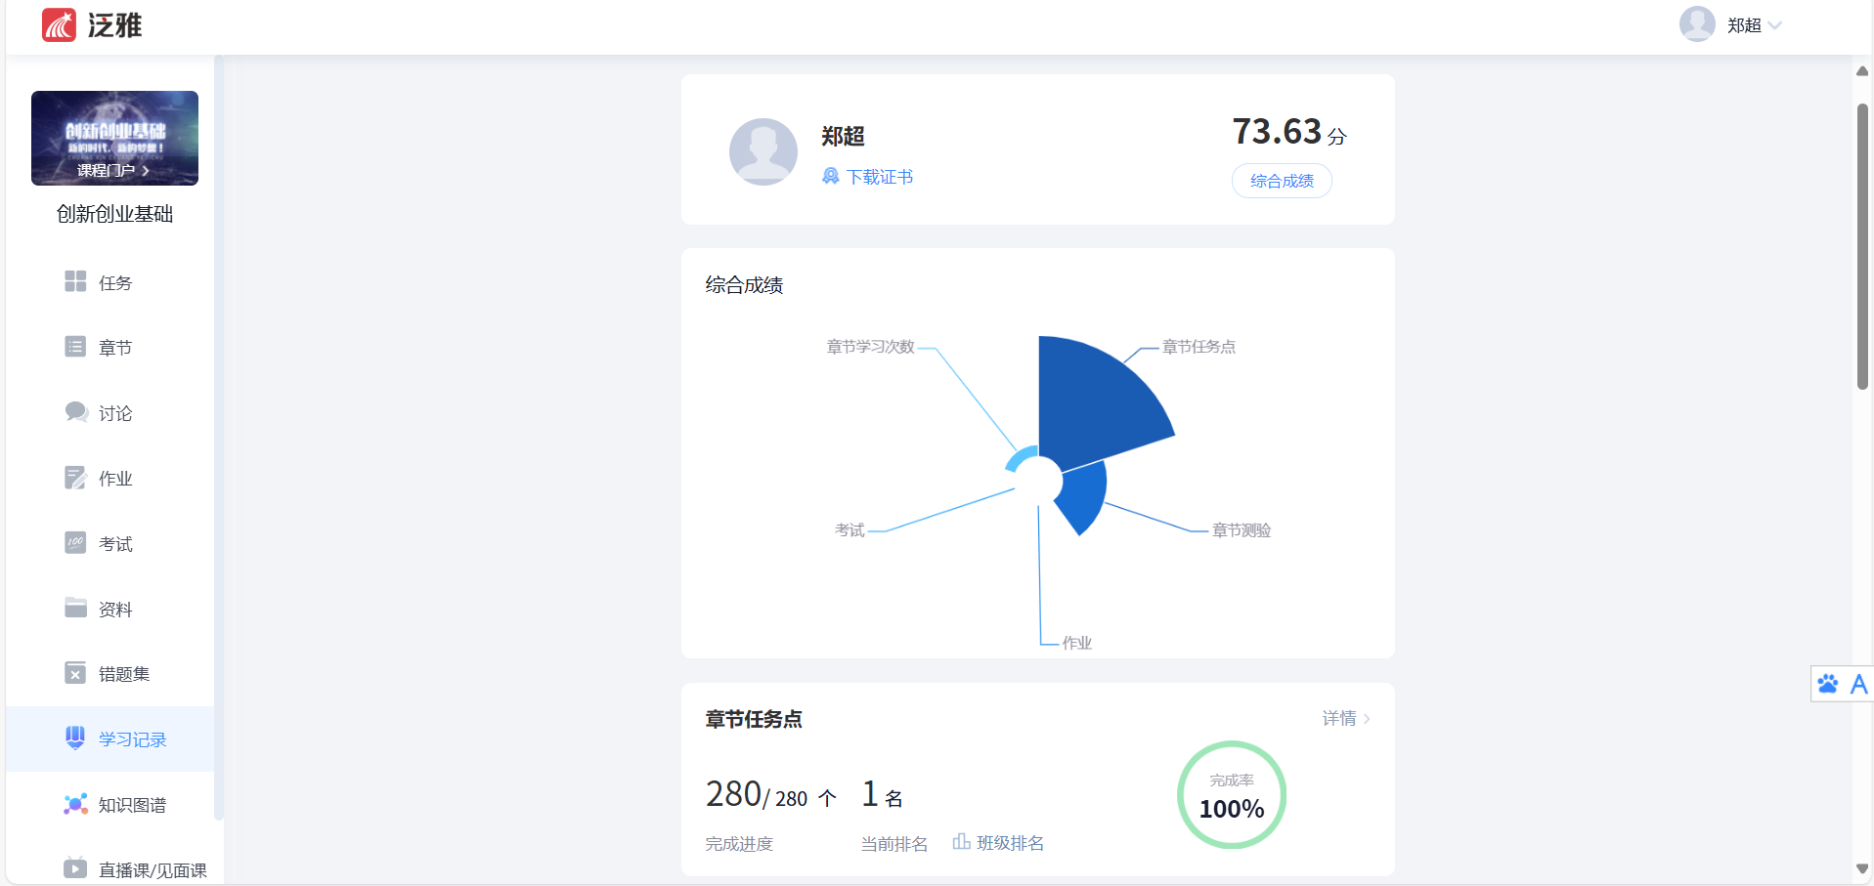
证明材料3：超星慕课成绩截图
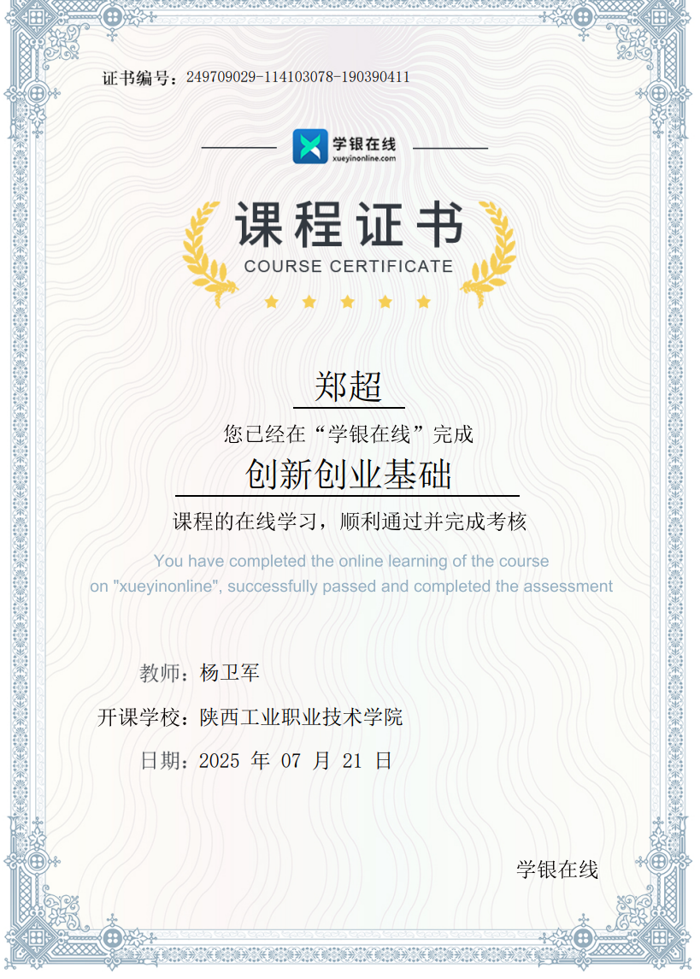证明材料4：超星慕课成绩证书

